全球暖化/節能減碳教學活動教案
課程名稱 |  | 節能，讓地球酷一下 | 適用年級 | 3-4年級
 |  | 節能，讓地球酷一下 | 教學時間 | 80分鐘(兩節課)
 |  | 節能，讓地球酷一下 | 設計人員 | 環境品質文教基金會
相關教學參考 |  | 各版本第四冊第三單元 能源與運輸工具  各版本第六冊第三單元 生物、環境與自然資源  翰林版本第五冊第二單元 空氣與燃燒，頁28。
設計理念 |  | 全球暖化為近年來之熱門議題，為增進國小中高年級學童對於能源使用、暖化成因、影響及瞭解轉換省電照明為生活中可進行之節能減碳項目，故設計此教學活動。
教學目標 |  | - 認識能源與能量，並了解常見能量種類  - 能了解缺少能源對生活之影響  - 能了解全球暖化成因  - 能了解氣候變遷對環境之影響  - 能知道生活中減緩溫室氣體排放之方式  - 能了解減少用電為節能減碳方法之一  - 能認識能源功率單位「瓦特(Watt)」及其數值大小之意義。  - 能認識省電燈具並了解其為減少用電消耗工具之一
目標 | 教 學 流 程 |  |  |  | 時間
1, 2  3  4  5  6  7  8 | 第一課 節能，讓地球酷一下  壹、認識能源與能量  - 能源是「能量的來源」，是一切活動的原動力  - 常見的能量有：光能、熱能、電能、食物能(化學能)、聲能、機械能。  - 能源耗盡將對生活帶來許多不便，舉例說明。  - 常用的能源屬非再生能源(化石燃料)。非再生能源種類有：煤炭、石油、瓦斯、天然氣與核能。  - 介紹化石能源的形成。  貳、全球暖化的成因  - 說明化石燃料跟全球暖化之關係 – 化石燃料燃燒產生溫室氣體，溫室氣體產生溫室效應。  - 介紹溫室效應 – 溫室效應是自然現象，但人為活動(燃燒化石燃料)產生過多的溫室氣體與效應。  - 說明全球暖化現象 -全球暖化就是地球表面的平均溫度持續升高，也就是說地球發燒了。  參、氣候變遷對環境之影響  全球暖化造成氣候變遷，對環境之影響有：  - 極端氣候發生機率增高(如乾旱、水災) – 溫度升高影響水循環，造成氣候變遷。  - 冰層溶解、冰河消退。  - 海平面上升。  - 疾病擴散。  肆、我能做什麼?  - 節約能源以減緩氣候變遷。  - 使用乾淨能源，介紹再生能源種類：風力、水力、太陽能、生質能、地熱能。  - 說明哪些人類活動會排放溫室氣體：森林砍伐、電廠發電、畜牧活動。  - 廣義節能就是減少資源消耗：透過節約、重覆使用與回收三大原則來達成。  第二課 認識省電燈具  壹、用電與節能減碳  - 說明電的來源：台灣大部分電力是由發電廠燃燒化石燃料生產，再經由輸電線路傳輸給用戶使用。  - 說明節能等於減碳：用電越多，發電燃燒化石燃料產生二氧化碳也就越多。  貳、認識能源功率單位「瓦特(Watt)」  - 說明瓦特的定義 - 瓦特為電功率單位，一瓦特等於每秒產出或使用一焦耳的能源。提醒學生瓦特(Watt)數值越大，耗電量越高。  - 說明燈泡產品上以瓦特(Watt)數字，標示耗電量。  参、聰明使用照明工具  - 一般家庭中，照明用電約佔18~35%的總用電量。  - 介紹居家常見光源：LED燈泡、鹵素燈泡、白熾(鎢絲)燈泡、螢光(省電)燈泡。  - 說明省電燈泡省電效益。省電燈泡的亮度通常是鎢絲燈泡的5倍，或說在同樣亮度之下，省電燈泡僅需1/5的電力。  - 介紹螢光燈系：強調不使用省電燈泡取代燈管。  - 提醒學生可藉由使用省電燈泡，節約能源以減少二氧化碳排放。 |  |  |  | （40min）  10’  5’  5’  5’  2’  3’  10’
 | 休 息 時 間 |  |  |  | （20min）
6, 8  8 | 第三課 再生能源與節能教具體驗  壹、介紹節能教具箱 (可配合附件一學習單認識燈具)  - 介紹節能教具箱上各式燈具與電表。  - 說明鎢絲燈泡與鹵素燈泡由於電力都轉換成熱能散失掉，故相同亮度下，耗電較螢光燈系較多。  - 介紹T5/T8/T9燈管，說明T5燈管較省電。  貳、分組體驗活動：  - 各組桌上有小型風力發電機與小型太陽能車，提供學童體驗。  - 各組輪流參觀節能教具箱，用手靠近鎢絲燈泡與省電燈泡，看看哪個比較熱(注意：燈泡表面高溫請勿直接碰觸)並觀察電表的變化；  肆、課程總結  搭配全球暖化/節能減碳教學活動設計單，採問答活動方式，將本課程重點濃縮於問題中。活動方法及問題請見附件二。 |  |  |  | （40min）  5’  15’  20’

【省電燈具連連看】
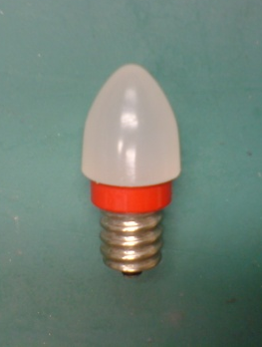
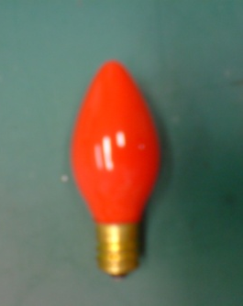
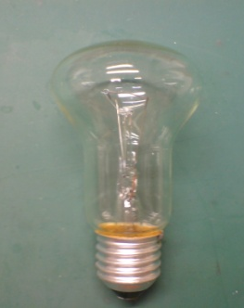
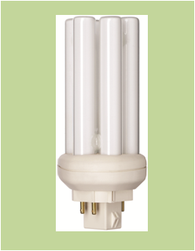
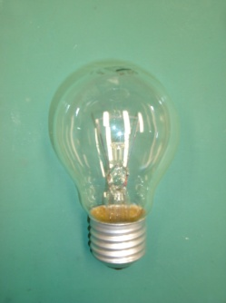

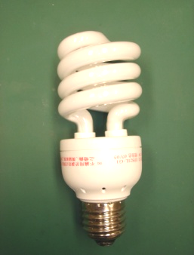
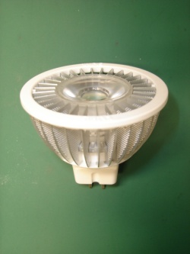
為了更省電，科學家們設計出許多燈具。下面有好多種，有些是省電燈具，有些是傳統燈具，小朋友你能幫忙把它們連到正確的地方嗎？
省電燈具
傳統燈具

。
全球暖化/節能減碳教學活動設計單
設計者 | 環境品質文教基金會
活動名稱 | 全球暖化小學堂
適用對象 | ■國小高年級、■國小中年級、□國小低年級、□其他
教學時間 | 20分鐘。
參與人數 | 20人
活動目的 | 藉由問答活動，讓參與遊戲之學童，複習關於全球暖化/節能減碳之重要知識。
活動作法與流程 | - 將參與本活動之國小學童分為6組。  - 每組推舉總人數1/2，參與機智問答(控制人數在20人左右，避免人數過多，不易控制)。  - 在教室地板畫出三個圈圈，每個圈圈代表一個選擇答案。  - 問答活動開始學童需在限定時間內(5秒)，站於代表答案的圈圈內作答。  - 每一個問題結束後，宣布答案，答對者所代表之小組得一分。  - 提問10題後，結束遊戲。
競賽方式 | - 以組為單位，每達對一題的各組代表，可得一分。  - 答錯者不予以記分。  - 總得分最高一組，全組組員均可得到神秘小禮物。  - 總得分相同時，各組派出一位代表，以搶答方式決定優勝者。
注意事項 | - 遊戲過程中，除宣布答案外，還要告訴學童為什麼，以幫助複習全球暖化/節能減碳之重要知識。  - 遊戲過程中，學童須跑動至答案圈圈，須將教室中間障礙物清空。  - 場外需要一名助教，維持秩序並注意學童安全。
問題集 | - 地球上的能源主要來自何處? 答案①  ① 太陽 ② 發電廠 ③化石燃料  - 能源是一切活動的原動力，下面哪些是再生能源? 答案②  ① 化石燃料 ② 生質能 ③天然氣  註2：能源可分為再生能源及非再生能源。非再生能源為消耗性的，隨著人們使用總量會逐漸減少終趨枯竭。如：煤、石油、天然氣與核能。再生能源則是可以不斷再利用的能源。如：太陽能、水力能、風力能、地熱能、潮汐能、生質能。  - 能源一旦用盡，我們的生活會產生哪些改變呢? 答案③  ① 飛機、汽車繼續使用 ② 電價不受影響 ③ 進入黑暗時代，夜間燈光稀少  註3：非再生能源為消耗性，隨著人們使用總量會逐漸減少終趨枯竭。如：煤、石油、天然氣與核能。根據台電2009統計資料，目前再生能源發電僅占總發電量2%，如能源耗盡，電價將驟升，夜晚照明燈光將減少。  - 全球暖化與溫室效應密不可分，下列何者是溫室效應的現象? 答案①  ① 保持地球溫度適宜生物生存 ② 保護地球免於被隕石攻擊 ③ 使海水變鹹  註4：「溫室效應」是一個自然現象，溫室氣體允許約50%的太陽短波輻射穿越大氣至地表，卻幾乎攔截所有地表向外太空輻射出的能量。使得地表得以維持在一個溫暖、適宜生存的溫度。  - 如果缺少溫室效應，對地球表面的平均溫度將有何影響? 答案②  ① 沒有影響 ② 溫度降低 ③ 溫度升高  註3：缺少溫室效應，地表平均溫度約下降30度左右。  - 下面何者是全球暖化的主要成因? 答案②  ① 牛放屁 ② 燃燒化石燃料 ③ 臭氧層破洞  註4：工業革命後，人類大量使用化石燃料、濫伐森林、使用含氯、氟之碳化物及熱絡之農工活動等，造成溫室氣體大幅增加，溫室效應加劇，全球暖化。根據IPCC AR4(2004)指出，源自於化石燃料燃燒產生之二氧化碳約佔全球人為二氧排放量之56.6%。  - 下列哪個選項是全球暖化帶來的影響? 答案②  ① 都市快速發展 ② 颱風變強 ③ H1N1大流行  註7：全球暖化將誘發全球氣候系統不穩定並改變現有的水循環。由於降雨和蒸散的變化，導致地球上某些地方降雨量增加，但另一端卻趨向乾旱，使極端天氣事件發生的頻率及風險增加。選項①都市快速發展為全球暖化成因，選項③H1N1大流行為傳染病擴散，與全球化較有關係。  - 瓦特(W)為電功率單位，數值越大代表? 答案①  ① 耗電越高 ② 耗電越少 ③ 用電效益越高  註8：一瓦特等於每秒產出或使用一焦耳的能量，數值越大表示產生或消耗之能量越多，在電器產品上數值越大表示越耗電。  - 同樣亮度下，鎢絲燈泡消耗電力約為省電燈泡消耗電力的幾倍? 答案①  ① 10倍 ② 5倍 ③ 2倍  註9：省電燈泡的亮度通常是白熾燈泡的5倍，或說在同樣亮度之下，省電燈泡僅需1/5的電力。電費也僅需1/5!  - 下列家電產品，同時使用一小時哪一個最耗電? 答案③  ① 電腦 ② 冰箱 ③ 冷氣機  註10：居家電器裡面，前三名耗電量最多者為冷氣機1320度，電冰箱864度，電腦648度(根據電器功率、使用時間與一般家庭數量推算)。  - 日常生活中，對抗全球暖化的三個原則是哪三個？(提示：課堂上有提到的三個R)  註11：節約、重覆使用、回收

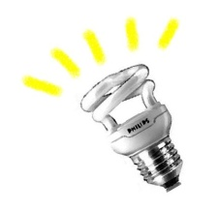
教學回饋單
親愛的同學：
今天綠光巡迴列車的活動結束囉，你們學到了什麼呢？有什麼感想呢？請回答下面的問題，給老師一些回饋！謝謝你的填寫。☺
- 在上課之前，你曾經聽過或學過今天課程的主題嗎？
早就知道了 大部分知道 部分知道 不是很清楚 完全沒聽過
- 你喜歡今天的課程內容嗎？
非常喜歡 喜歡 普通 不太喜歡
非常不喜歡
- 課程內容對你來說難不難？
簡單易懂 可以理解 普通 不太懂 完全不懂
- 今天的課程，哪些部份你印象最深刻? (複選)
認識能源與能量 全球暖化原因與影響 認識省電燈具 省電燈具體驗操作 再生能源體驗操作 機智問答活動

- 你覺得上課氣氛怎麼樣？
非常有趣 有趣 還可以有點無聊 超無聊
- 以後有類似的活動你會願意參加嗎？
願意，希望可以多參加 可能願意 可參加可不參加 不太想 別再來了
7. 上完今天的課之後，你願意在生活中做什麼來幫助改變全球暖化嗎？
例如：

8. 感想與給老師的建議：

